2019-04-09(二)

任務:實作webservice的入門實例

參考網址: <https://blog.csdn.net/demon_devil_jet/article/details/42061325?fbclid=IwAR1TSW9xjgN9qC2WHsCbGfFgjh2Pz11aclJFhwhT9yQRYgvBwOIy1lfGECE>

1. 開啟test_webservice，當作server端的workspace，新增一個java project，r接著new a package，這裡注意不能直接新增class檔，原因是因為再import時會抓不到路徑，接著又是創造server端的ServiceImpl.java

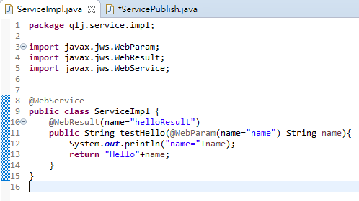

1. 接著，要做的事是”發布服務”，也就是說server端在發布服務時，也會提供一個端口，連結到瀏覽器，以便能夠看到”soap”的wsdl，

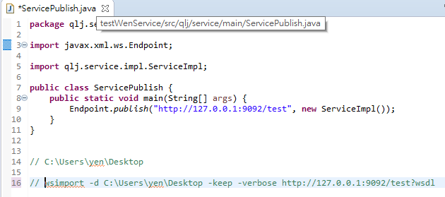

再瀏覽器輸入網址: <http://127.0.0.1:37838/TRAAS_WS?wsdl>

看到以下畫面

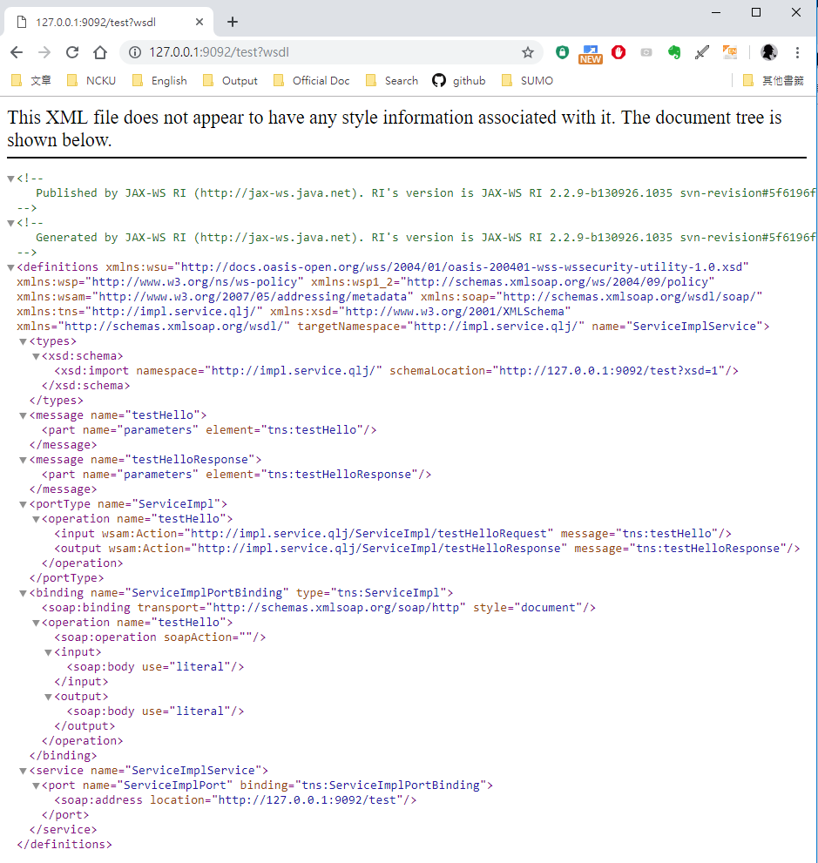

1. 接著，往client端看，利用wsimport的命令，再cmd端執行

$wsimport -d C:\Users\yen\Desktop -keep –verbose <http://127.0.0.1:9092/test?wsdl>

-d後表示保存路徑

-keep 表示保存程式碼

-verbose 表示輸入詳細信息

命令运行成功之后就会在C:\Users\yen\Desktop目录下生成一些java和class文件。

新建java工程（如service_client），把这个文件拷贝到该工程的src下

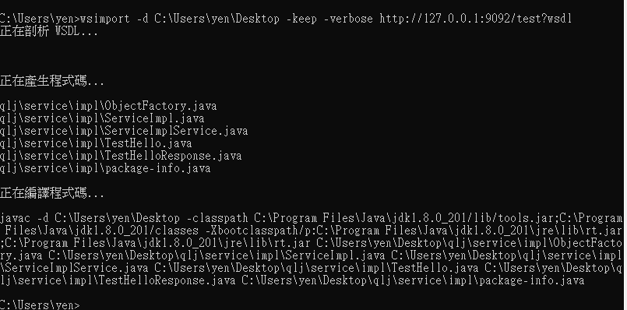

接著，創建另一個workspace named test_webservice，用eclipse開啟後，新增java project named testWebService，接著把剛剛qlj folder import進去，

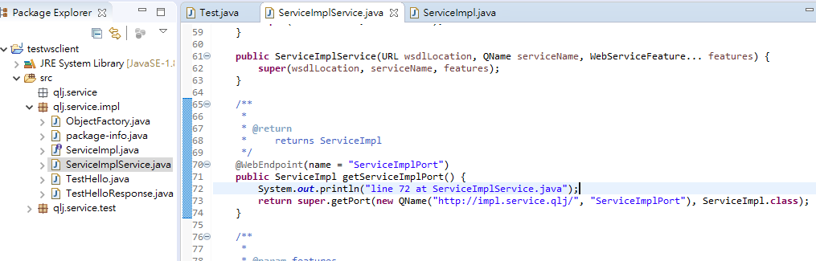

最後，再新增Test.java(首先新增package qlj.service.test)

